Nasdaq Copenhagen A/S 5. januar 2023
Nikolaj Plads 6
1067 København K

Finanskalender 2023 for Investeringsforeningen C WorldWide

Hermed følger finanskalender for 2023 for Investeringsforeningen C WorldWide:

17. marts 2023: Offentliggørelse af årsrapport for 2022
19. april 2023: Ordinær generalforsamling
25. august 2023: Offentliggørelse af halvårsrapport for 1. halvår 2023

Med venlig hilsen
C WorldWide Fund Management,
filial af C WorldWide Fund Management S.A., Luxembourg

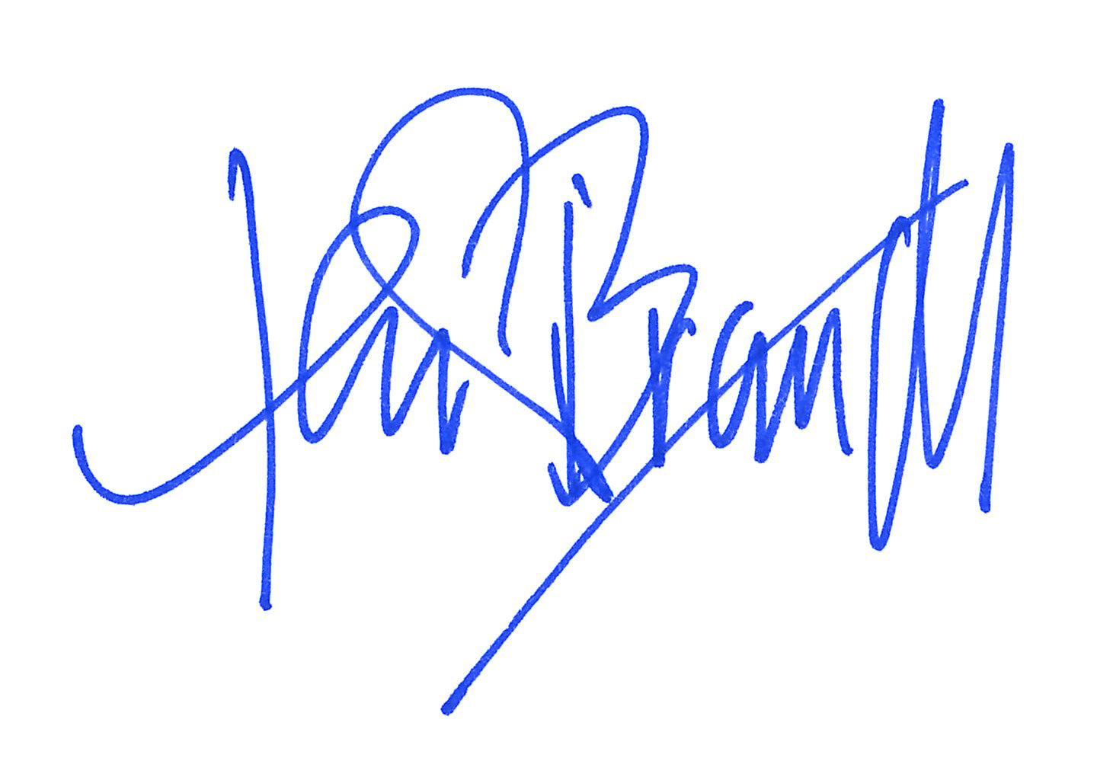
Henrik Brandt
Direktør

